Белорусский государственный технологический университет
Факультет информационных технологий
Кафедра программной инженерии

Лабораторная работа 2
По дисциплине «Операционные системы»
На тему «Знакомство с командной оболочкой операционной системы»

Выполнил:
Студент 3 курса 6 группы
Романов Игорь Вячеславович
Преподаватель: асс. Бернацкий П.В.
Дата выполнения: 06.10.2025

Минск 2025

ВВЕДЕНИЕ
Цель работы: Получение практических навыков в работе с командными оболочками такими как cmd, PowerShell, bash.
Задачи исследования:
- принципы работы с каталогами и файлами в Windows и Linux;
- правила наименования и использования команд и их параметров для работы с каталогами и файлами;
- исследование переменных окружения в Windows и Linux;
- разработка и выполнение скриптов в командных оболочках Windows и Linux.
Используемые инструменты и программное обеспечение:
- ОС Windows 10 Pro и ArchLinux;
- cmd, Windows Powershell (командные оболочки Windows);
- bash (командная оболочка Linux).

1. Работа с командной строкой Windows

1.1. Работа с каталогами и файлами
Для начала работы в домашнем каталоге пользователя был создан каталог OS2 (рисунок 1.1).
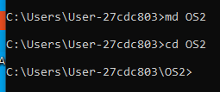
Рисунок 1.1 – результат создания каталога OS2
В созданном каталоге был выполнен bat-файл Prep.bat для подготовки каталогов (рисунок 1.2).
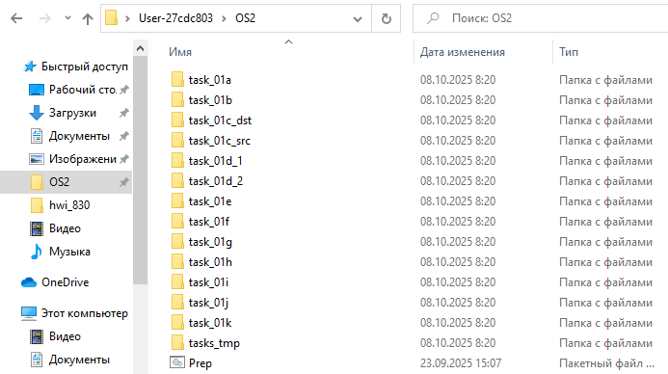
Рисунок 1.2 – результат выполнения Prep.bat
Сначала выполнен переход в каталог tasks_01i\Русский с использованием абсолютного пути (рисунок 1.3).
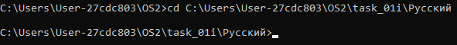
Рисунок 1.3 – результат перехода в каталог по абсолютному пути
После чего осуществлён переход в каталог tasks_01i\English с использованием относительного пути (рисунок 1.4).
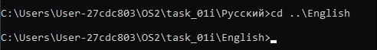
Рисунок 1.4 – результат перехода в каталог по относительному пути
После этого с помощью команды copy скопированы все файлы с расширением .txt из каталога tasks_tmp в каталог task_01a (рисунок 1.5), а затем повторено копирование с запросом подтверждения на перезапись (рисунок 1.6). Далее отдельный файл был скопирован с новым именем (рисунок 1.7), а файлы txt1.txt и txt2.txt объединены в merged.txt (рисунок 1.8).
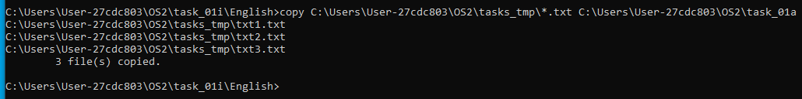
Рисунок 1.5 – результат копирования файлов с расширением .txt
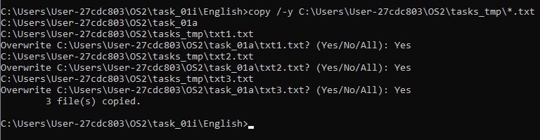
Рисунок 1.6 – результат копирования файлов с разрешением на перезапись
Рисунок 1.7 – результат копирования файлов с присвоением нового имени
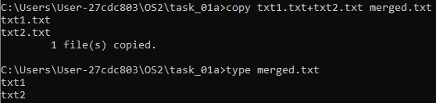
Рисунок 1.8 – результат копирования двух файлов в один
Затем текст, введённый с консоли, был записан в файл console.txt (рисунок 1.9), после чего информация, вводимая с консоли, добавлена в конец файла txt3 (рисунок 1.10).
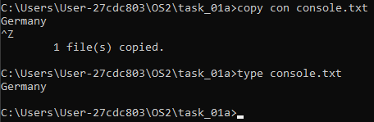
Рисунок 1.9 – результат записи данных с консоли в файл
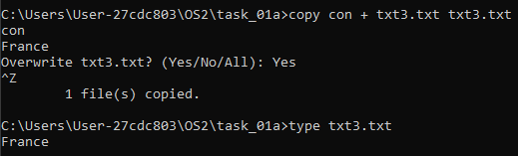
Рисунок 1.10 – результат записи данных с консоли в конец файла
Далее с помощью команды xcopy были скопированы все файлы, каталоги и подкаталоги (включая пустые, скрытые и системные) из task_01b в task_01b_dst_1 (рисунок 1.11). (xcopy) скопировать все файлы, каталоги и подкаталоги, включая пустые, а также скрытые и системные из task_01b в task_01b_dst_1;
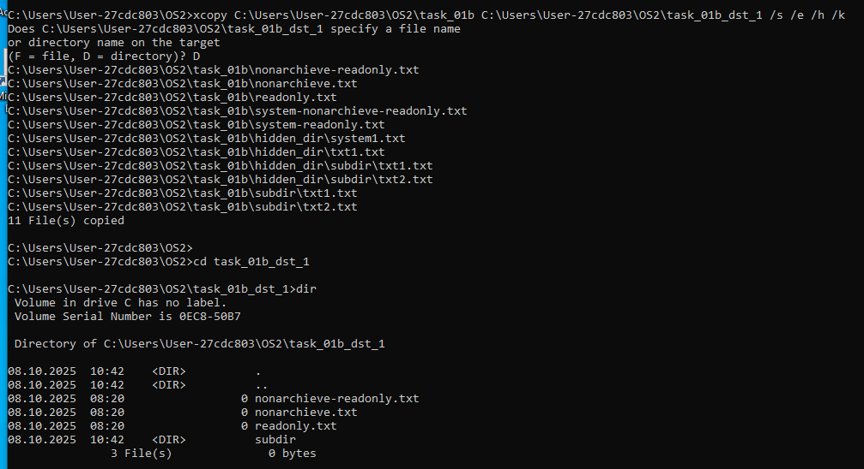
Рисунок 1.11 – результат копирования файлов и подкаталогов в другой каталог
После этого скопированы только файлы с атрибутами «архивный» и «только для чтения» из task_01b в task_01b_dst_2 с сохранением атрибутов файлов (рисунок 1.12). Затем все текстовые файлы с расширением .txt перемещены из каталога task_01c_src в каталог task_01c_dst (рисунок 1.13). В соответствии с рисунком 1.14 были удалены данные из файлов в каталоге task_01d_2.
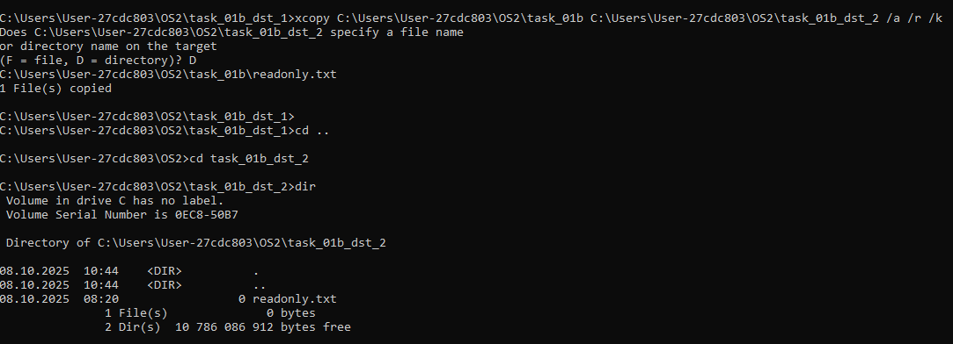
Рисунок 1.12 – результат копирования файлов с атрибутами «архивный» и «только для чтения»
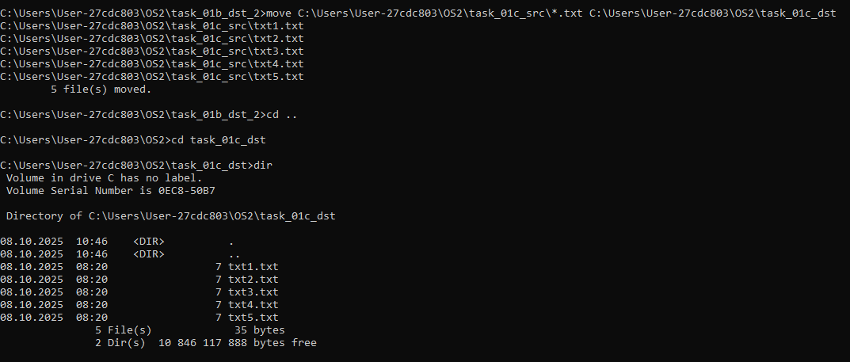
Рисунок 1.13 – результат копирования файлов с расширением .txt
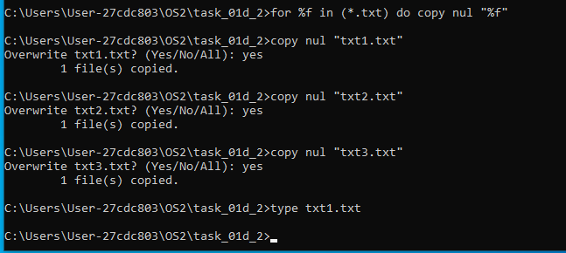
Рисунок 1.14 – результат удаления данных из файлов
После чего файлы каталога task_01d_2 были заменены файлами из каталога task_01d_1 с помощью команды replace (рисунок 1.15). Далее расширения всех файлов в каталоге task_01e изменены на .bmp (рисунок 1.16).
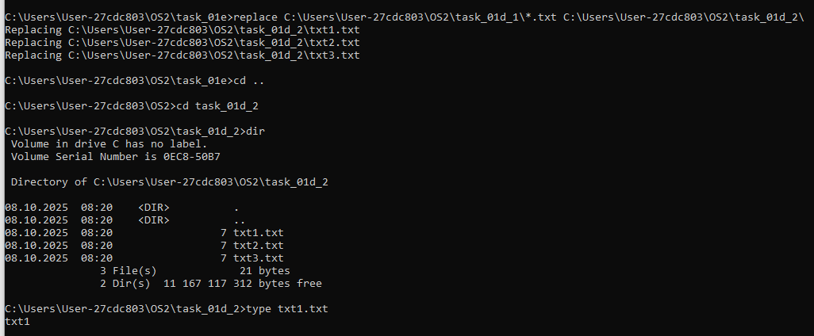
Рисунок 1.15 – результат замена файлов каталога файлами другого каталога
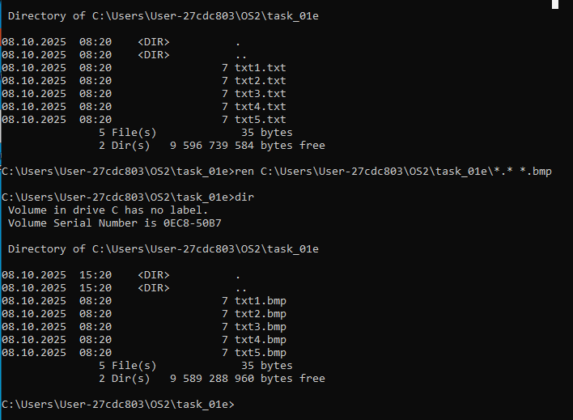
Рисунок 1.16 – результат изменения расширения файлов каталога
После этого файл txt1.bmp переименован в имя пользователя с расширением Ren. Результат преобразования представлен на рисунке 1.17. В соответствии с рисунком 1.18 два файла в каталоге task_01f были сравнены с сохранением результата в файл result.txt.
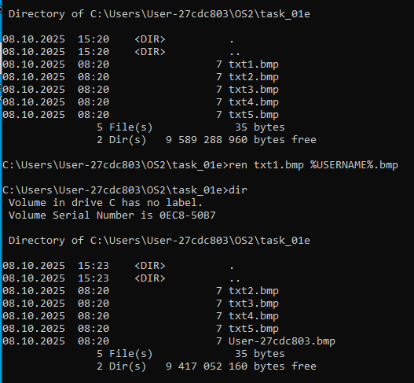
Рисунок 1.17 – результат изменения расширения файлов каталога
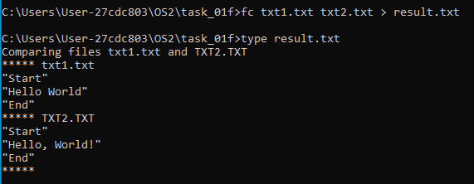
Рисунок 1.18 – результат сравнения двух файлов каталога
Далее был удалён файл txt1 из каталога task_01g с запросом подтверждения (рисунок 1.19). Затем из данного каталога была предпринята попытка удалить файлы, имеющие системный атрибут, однако эти файлы оказались защищены от удаления (рисунок 1.20).
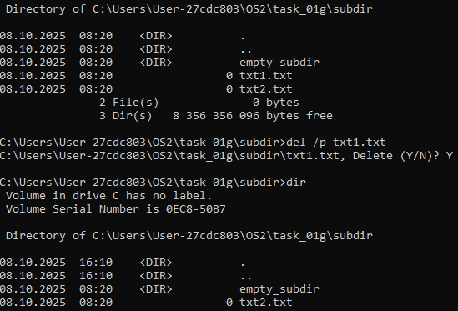
Рисунок 1.19 – результат удаления файла из каталога с подтверждением
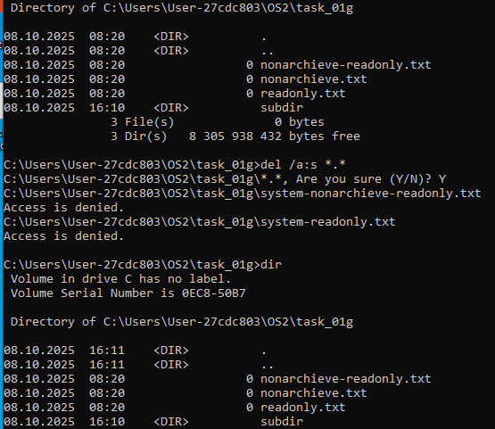
Рисунок 1.20 – результат удаления системных файлов каталога
После чего оставлены только файлы с атрибутом «Только для чтения» (рисунок 1.21), а затем все оставшиеся файлы и подкаталоги полностью удалены, кроме файлов только для чтения (рисунок 1.22).
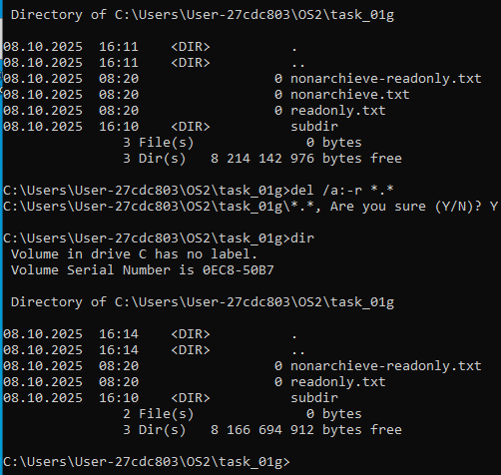
Рисунок 1.21 – результат удаления всех файлов, кроме файлов с атрибутом «Только для чтения»
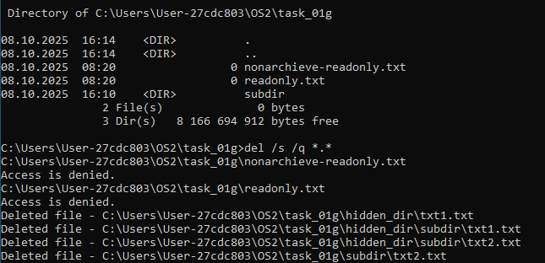
Рисунок 1.22 – результат удаления оставшихся файлов каталога
Далее с помощью команды dir /p /s постранично выведено содержимое каталога C:\Windows с вложенными каталогами и файлами (рисунок 1.23).
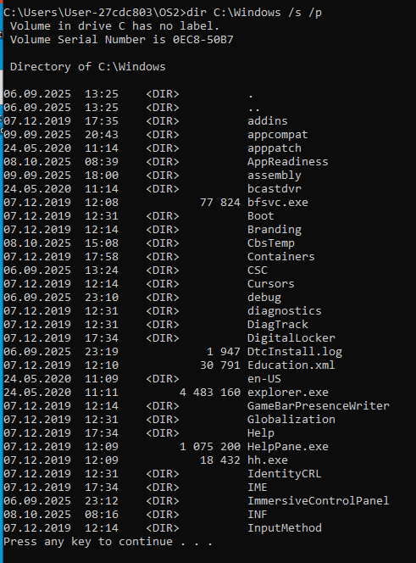
Рисунок 1.23 – результат вывода вложенных каталогов
После этого все каталоги и файлы домашнего каталога пользователя выведены в отсортированном по алфавиту порядке и сохранены в файл user_files.txt в каталоге task_01h. Команда представлена на рисунке 1.24.
Рисунок 1.24 – команда для вывода пользователей домашнего каталога
В соответствии с рисунком 1.25 продемонстрирован вывод пользователей домашнего каталога в файл.
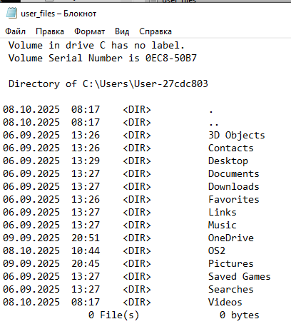
Рисунок 1.25 – результат вывода пользователей домашнего каталога в файл
Далее создан каталог task_01j (рисунок 1.26) и иерархия каталогов task_01j\sub\dir\full\path (рисунок 1.27).
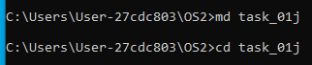
Рисунок 1.26 – результат создания каталога
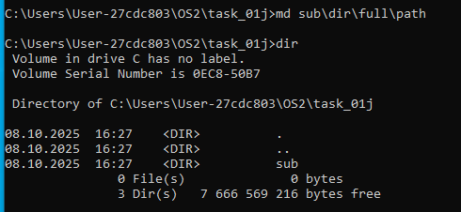
Рисунок 1.27 – результат создания иерархии каталогов
После этого пустой каталог task_01k\empty_subdir удалён (рисунок 1.28), а непустой каталог task_01k\subdir также удалён (рисунок 1.29).
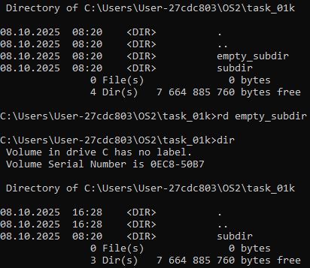
Рисунок 1.28 – результат удаления пустого каталога
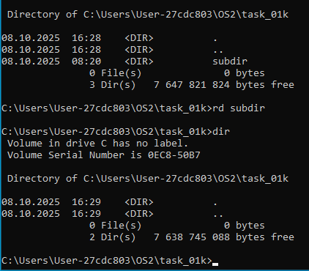
Рисунок 1.29 – результат удаления оставшихся каталогов
При работе с файлами и перенаправлением вывода сначала возвращение выполнено в каталог OS2. В этом каталоге создан текстовый файл со списком студентов с помощью команды type и ввода с консоли (рисунок 1.30). Затем выполнен поиск студента по фамилии в файле (рисунок 1.31), после чего в конец файла добавлены новые записи (рисунок 1.32).
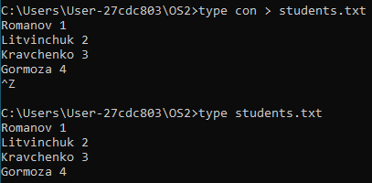
Рисунок 1.30 – результат создания и заполнения файла через консоль
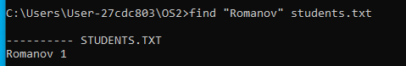
Рисунок 1.31 – результат поиска в файле
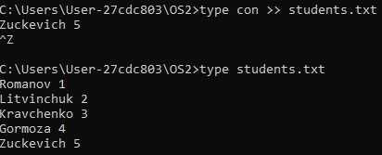
Рисунок 1.32 – результат дополнения файла через консоль
В соответствии с рисунком 1.33 список студентов выведен в отсортированном порядке, после чего выполнен выход из каталога OS2.
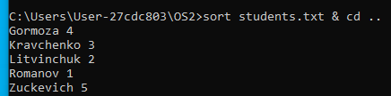
Рисунок 1.33 – результат сортировки файла и выхода из каталога
Также с помощью команды systeminfo выведена версия BIOS через файл, при этом результат был отображён на консоли (рисунок 1.34).
Рисунок 1.34 – результат вывод версии BIOS

1.2 Создание bat-файлов и их запуск в командной строке
Для начала был создан файл bat_01.bat (листинг 1.1), предназначенный для вывода информации о пользователе и системе. С помощью встроенных переменных окружения осуществляется вывод имени текущего пользователя, текущих даты и времени, а также имени компьютера (рисунок 1.36).
@echo off
chcp 65001 >nul

echo Имя пользователя: %USERNAME%
echo Текущая дата: %DATE%
echo Текущее время: %TIME%
echo Имя компьютера: %COMPUTERNAME%

pause
Листинг 1.1 – исходный скрипт файла bat_01.bat
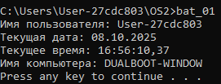
Рисунок 1.36 – результат работы скрипта bat_01.bat
Затем был разработан файл bat_02.bat (листинг 1.2)
@echo off
chcp 65001 >nul

echo Имя текущего bat-файла: %~nx0
for %%F in ("%~f0") do echo Время последнего изменения: %%~tF
echo Полный путь к текущему bat-файлу: %~f0

pause
Листинг 1.2 – исходный скрипт файла bat_02.bat
Файл выводит информацию о самом себе: имя текущего BAT-файла, время последней модификации и полный путь к нему (рисунок 1.37).
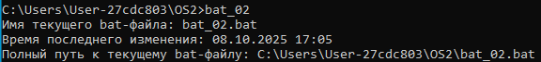
Рисунок 1.37 – результат работы скрипта bat_02.bat
Далее создан файл bat_03.bat, который демонстрирует работу с параметрами командной строки. Листинг скрипта файла представлен в приложении A. При запуске отображается строка со всеми переданными параметрами, а также отдельно выводятся первые четыре параметра (рисунок 1.38).
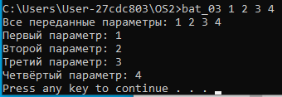
Рисунок 1.38 – результат работы скрипта bat_03.bat
После этого создан bat_04.bat. Листинг скрипта файла представлен в приложении Б. Он выполняет простые арифметические операции с тремя параметрами, передаваемыми при запуске (рисунок 1.39).
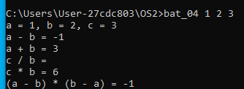
Рисунок 1.39 – результат работы скрипта bat_04.bat
Наконец был разработан файл bat_05.bat, который реализует два режима работы: создать и удалить файл. Листинг скрипта файла представлен в приложении В. Результат работы скрипта представлен на рисунке 1.40.
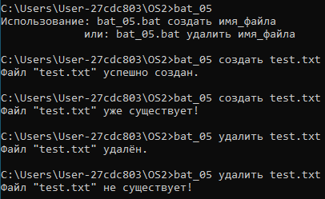
Рисунок 1.40 – результат работы скрипта bat_05.bat

1.3. Анализ использованных консольных команд и их параметров
На основе проделанной работы были рассмотрены различные консольные команды Windows. Было установлено, что большинство команд получили свои имена по принципу сокращения английских слов, отражающих суть выполняемого действия.
Например, команда cd (change directory) используется для перехода между каталогами. Её название является сокращением двух слов, что делает команду короткой и удобной для частого применения.
А команды copy и move названы по действиям, которые они выполняют. Таким образом, их смысл ясен даже без обращения к документации.
Затем были исследованы правила наименования параметров команд. Было замечено, что параметры, как правило, начинаются с символа /. Это позволяет системе различать основную команду и её дополнительные опции.
Например, команда dir /p выводит содержимое каталога постранично (page by page), а dir /w – в ширину (wide format). Таким образом, параметр указывает на способ отображения результата.
Далее было замечено, что параметры команд часто следуют принципу семантической логики – они образуются от первых букв английских слов, обозначающих действие или характеристику. Например, -r (от recursive) используется для рекурсивного выполнения, -f (от force) – для принудительного действия, -v (от verbose) – для подробного вывода информации.
Таким образом, можно сделать вывод, что логика наименования команд и параметров строится на принципах краткости, ясности и связи с английской терминологией. Это облегчает запоминание и использование команд даже без глубокого знания языка.

1.4 Переменные окружения
Переменные окружения в операционной системе Windows – это специальные параметры, которые содержат системную или пользовательскую информацию, доступную для всех программ и процессов. Они позволяют системе и пользователю обращаться к различным путям, настройкам и параметрам без необходимости указывать их вручную каждый раз. Например, переменная USERNAME хранит имя текущего пользователя, USERPROFILE указывает путь к его домашнему каталогу, а TEMP – путь к временному каталогу, где создаются временные файлы.
Наиболее важной переменной при работе в консоли является PATH, так как именно она определяет, какие программы можно запускать напрямую без указания их местоположения, что значительно упрощает работу пользователя.

1.5 Создание скриптов для Powershell
Сначала был создан скрипт, реализующий функционал интерактивного калькулятора. Листинг скрипта приведен в приложении Г. Для начала была предусмотрена возможность ввода математического выражения пользователем. Далее был организован анализ введённых данных и их разбор на операнды и оператор. Скрипт поддерживает выполнение основных арифметических операций – сложение, вычитание, умножение и деление, а также возведение в степень, извлечение корня заданной степени и остаток от деления (рисунок 1.41).
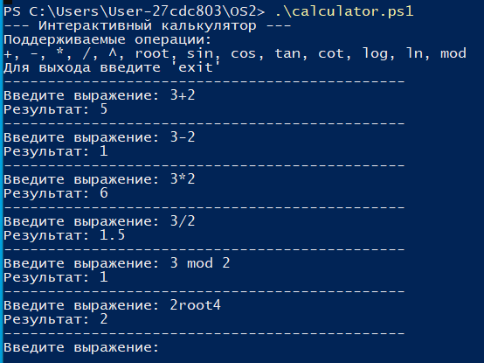
Рисунок 1.41 – результат вычисления простых арифметических операций
После этого были реализованы тригонометрические функции (рисунок 1.42).
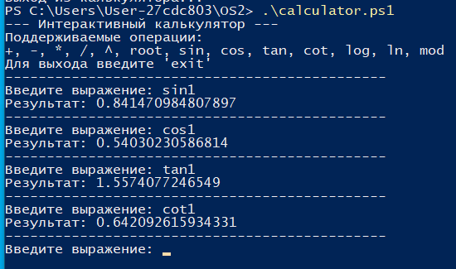
Рисунок 1.42 – результат вычисления тригонометрических функций
Также была добавлена обработка логарифмов – десятичного и натурального (рисунок 1.43).
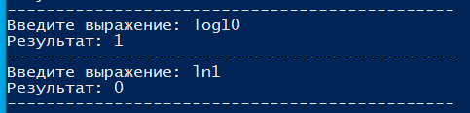
Рисунок 1.43 – результат вычисления логарифмов
Особое внимание было уделено проверке корректности вводимых данных: например, добавлена обработка ошибок при попытке вычислить логарифм от отрицательного числа или деление на ноль (рисунок 1.44).
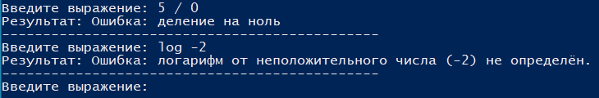
Рисунок 1.44 – результат обработки исключительных ситуаций
Затем был разработан второй скрипт – конвертер температурных единиц. Листинг скрипта приведен в приложении Д. Результат работы скрипта приведен на рисунке 1.45. В случае ввода температуры в неверном формате выводится сообщение по умолчанию (рисунок 1.46).
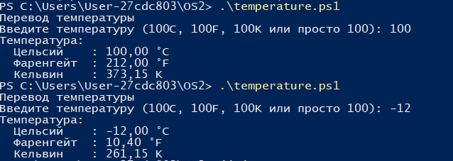
Рисунок 1.45 – результат обработки исключительных ситуаций

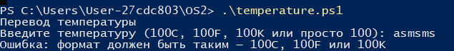
Рисунок 1.46 – результат обработки исключительных ситуаций

2. Работа с Linux

2.1 Работа с командной строкой Linux
Для начала работы в домашнем каталоге пользователя был создан каталог OS2 (рисунок 2.1).
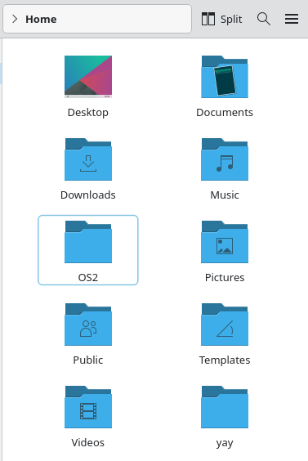
Рисунок 2.1 – результат создания каталога OS2
По аналогии с Prep.bat был создан скрипт Prep.sh для созданий директорий и поддиректорий в каталоге OS2 (рисунок 2.2). Листинга скрипта приведен в приложении Е.
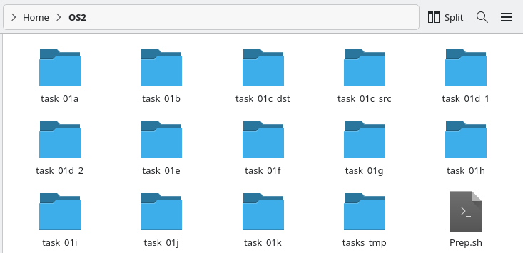
Рисунок 2.2 – результат выполнения скрипта Prep.sh
Работа начиналась с перехода в каталог task_01i/Русский (рисунок 2.3), затем с использованием относительного пути выполнялся переход в каталог task_01i/English (рисунок 2.4).
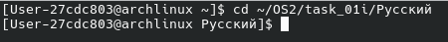
Рисунок 2.3 – результат перехода в каталог по абсолютному пути
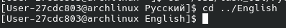
Рисунок 2.4 – результат перехода в каталог по относительному пути
После этого из каталога tasks_tmp копировались все текстовые файлы в каталог task_01a с помощью команды cp (рисунок 2.5). Далее файл txt1.txt был скопирован с новым именем (2.6), используя команду cp c параметром i.
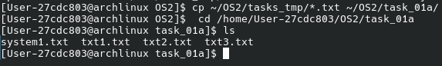
Рисунок 2.5 – результат копирования файлов с расширением .txt
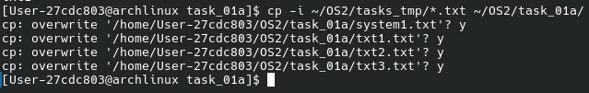
Рисунок 2.6 – результат копирования файлов с разрешением на перезапись
Далее файл txt1.txt был скопирован с новым именем txt1_copy.txt, используя команду cp (рисунок 2.7). После этого два текстовых файла txt1.txt и txt2.txt объединялись в новый файл merged.txt с помощью команды cat (рисунок 2.8).
Рисунок 2.7 – результат копирования файлов с присвоением нового имени
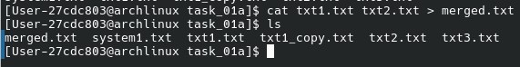
Рисунок 2.8 – результат копирования двух файлов в один
Затем создавался файл console.txt, в который записывался текст, введённый пользователем с консоли, при помощи команды cat > console.txt (рисунок 2.9). Аналогичным образом команда cat >> txt3 позволяла добавить текст в конец уже существующего файла (рисунок 2.10).
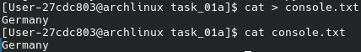
Рисунок 2.9 – результат записи данных с консоли в файл
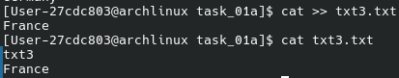
Рисунок 2.10 – результат записи данных с консоли в конец файла
После этого выполнялось копирование всех файлов и подкаталогов, включая скрытые с помощью команды cp -a, где ключ -a сохраняет структуру и атрибуты (исунок 2.11). Для копирования только файлов, доступных на чтение, использовалась комбинация команд find и xargs (рисунок 2.12). Это позволяло отобрать только читаемые файлы и скопировать их с сохранением прав доступа.
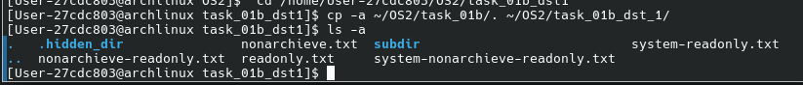
Рисунок 2.11 – результат копирования файлов и подкаталогов в другой каталог
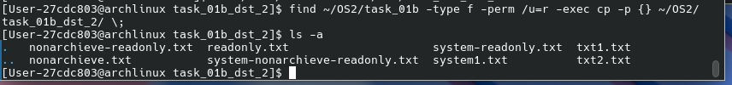
Рисунок 2.12 – результат копирования файлов с атрибутами «архивный» и «только для чтения»
Далее все текстовые файлы из task_01c_src перемещались в каталог task_01c_dst с помощью mv (рисунок 2.13).
Рисунок 2.13 – результат копирования файлов с расширением .txt
Затем выполнялось очищение содержимого всех файлов в каталоге task_01d_2 (рисунок 2.14). После этого использовалась команда cp –f для перезаписи файлов каталога task_01d_2 файлами каталога task_01d_1(рисунок 2.15).
Рисунок 2.14 – результат удаления данных из файлов
Рисунок 2.15 – результат замена файлов каталога файлами другого каталога
Для изменения расширений всех файлов на .bmp применялась команда perl-rename (рисунок 2.16), после чего файл txt1.bmp переименовывался в имя пользователя с расширением .Ren при помощи команды rename (рисунок 2.17).
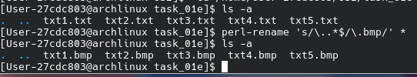
Рисунок 2.16 – результат изменения расширения файлов каталога
Рисунок 2.17 – результат изменения расширения файлов каталога
Сравнение двух файлов выполнялось командой diff, результат которой сохранялся в отдельный файл (рисунок 2.18). Удаление файла txt1 с подтверждением происходило с помощью rm –i (рисунок 2.19).
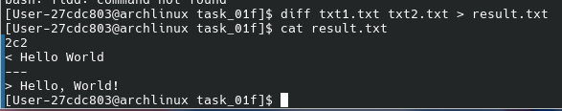
Рисунок 2.18 – результат сравнения двух файлов каталога
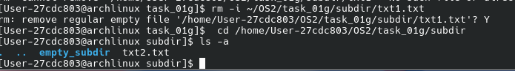
Рисунок 2.19 – результат удаления файла из каталога с подтверждением
В Linux нет аналога атрибута системных файлов, поэтому сразу были оставлены файлы с атрибутом «Только для чтения» с применением команды find (рисунок 2.20). Оставшиеся файлы и подкаталоги удалялись с помощью rm –rf (рисунок 2.21).
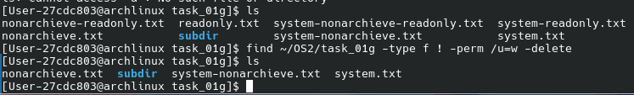
Рисунок 2.20 – результат удаления всех файлов, кроме файлов с атрибутом «Только для чтения»
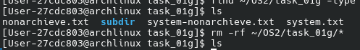
Рисунок 2.21 – результат удаления оставшихся файлов каталога
Далее для просмотра содержимого системного каталога /usr постранично использовалась команда ls -R /usr | less (рисунок 2.22). Список всех файлов и каталогов пользователя выводился и сортировался при помощи find ~ | sort >, после чего результат сохранялся в указанный файл (рисунок 2.23).
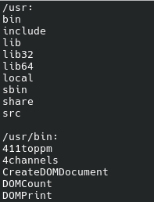
Рисунок 2.22 – результат вывода вложенных каталогов
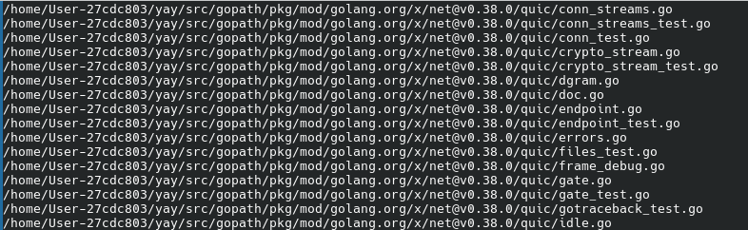
Рисунок 2.23 – результат пользователей домашнего каталога
Создание каталога task_01j осуществлялось командой mkdir (рисунок 2.24), а вложенной иерархии подкаталогов – mkdir -p (рисунок 2.25). Для удаления пустого каталога применялась команда rmdir (рисунок 2.26), а для удаления непустого – rm –rf (рисунок 2.27).
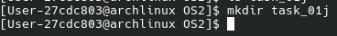
Рисунок 2.24 – результат создания каталога
Рисунок 2.25 – результат создания иерархии каталогов
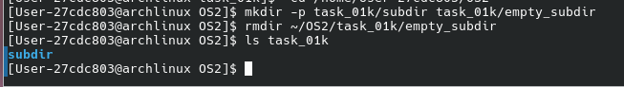
Рисунок 2.26 – результат удаления пустого каталога
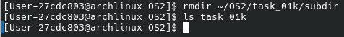
Рисунок 2.27 – результат удаления оставшихся каталогов
Сначала был создан текстовый файл со списком студентов и их номерами зачетных книжек. Для этого использовалась команда
cat > students.txt, которая перенаправляет ввод с консоли в файл (рисунок 2.28).
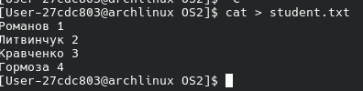
Рисунок 2.28 – результат создания и заполнения файла через консоль
Затем было выполнено задание по поиску студента по фамилии. Для этого применялась команда grep "Иванов" students.txt (рисунок 2.29).
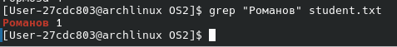
Рисунок 2.29 – результат поиска в файле
Далее в файл добавлялись новые записи. Для этого использовалась команда
cat>>students.txt (рисунок 2.30). Данный вариант перенаправления добавляет вводимые строки в конец существующего файла, не перезаписывая его содержимое.
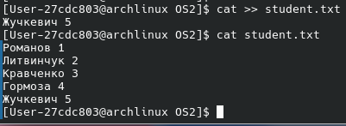
Рисунок 2.30 – результат дополнения файла через консоль
Следующим этапом было упорядочивание списка студентов и выход из каталога. Для сортировки использовалась команда sort students.txt > sorted.txt (рисунок 2.31).
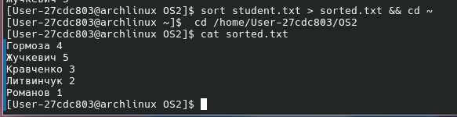
Рисунок 2.31 – результат сортировки файла и выхода из каталога
В заключение выполнялось задание на получение информации о версии BIOS с помощью команды sudo dmidecode -t bios > biosinfo.txt (рисунок 2.32).
Рисунок 2.32 – результат вывод версии BIOS

2.2 Создание bat-файлов и их запуск в командной строке
Сначала был создан файл bash_01.sh (листинг 2.1), предназначенный для вывода информации о текущем пользователе, дате, времени и имени компьютера.
echo "Имя текущего пользователя: $USER"
echo "Имя компьютера (hostname): $(hostname)"
echo "Текущая дата: $(date +%d.%m.%Y)"
echo "Текущее время: $(date +%H:%M:%S)"
Листинг 2.1 – исходный скрипт файла bash_01.sh
Результат работы скрипта представлен на рисунке 2.33.
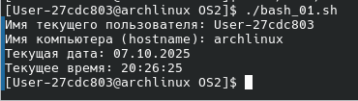
Рисунок 2.33 – результат работы скрипта bash_01.sh
Затем был создан скрипт bash_02.sh (листинг 2.2), задача которого заключалась в выводе имени текущего скрипта, даты последней модификации и полного пути к нему (рисунок 2.34).
#!/usr/bin/env bash

script_name=$(basename "$0")
script_path=$(readlink -f "$0")

mod_time=$(date -r "$script_path" "+%d-%m-%Y %H:%M:%S")

echo "Имя скрипта: $script_name"
echo "Полный путь: $script_path"
echo "Последняя модификация: $mod_time"
Листинг 2.2 – исходный скрипт файла bash_02.sh
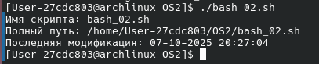
Рисунок 2.34 – результат работы скрипта bash_02.sh
Далее создавался файл bash_03.sh, выводящий строку со всеми переданными параметрами и первые четыре из них по отдельности.
#!/usr/bin/env bash

echo "Все переданные параметры: $@"
echo "Первый параметр: $1"
echo "Второй параметр: $2"
echo "Третий параметр: $3"
echo "Четвёртый параметр: $4"

Листинг 2.3 – исходный скрипт файла bash_03.sh
Результат работы скрипта представлен на рисунке 2.35.
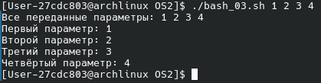
Рисунок 2.35 – результат работы скрипта bash_03.sh
Следующим этапом было создание файла bash_04.sh (листинг 2.4), выполняющего простые математические операции с тремя передаваемыми параметрами (рисунок 2.36).
#!/usr/bin/env bash
a=$1
b=$2
c=$3
echo "a = $a, b = $b, c = $c"
echo "a - b = $((a - b))"
echo "a + b = $((a + b))"
echo "c / b = $((c / b))"
echo "c * b = $((c * b))"
echo "(a - b) * (b - a) = $(((a - b) * (b - a)))"
Листинг 2.4 – исходный скрипт файла bash_04.sh
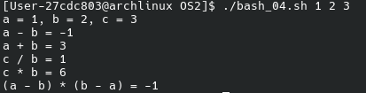
Рисунок 2.36 – результат работы скрипта bash_04.sh
Затем был разработан скрипт bash_05.sh, который реализовывал функционал управления файлами – создание и удаление по заданному режиму. Скрипт проверял количество аргументов, наличие файла и корректность введённого режима. Листинг скрипта представлен в приложении Ж. Результат работы скрипта изображен на рисунке 2.37.
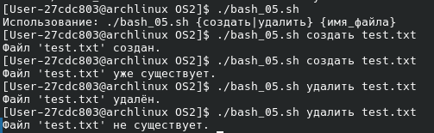
Рисунок 2.37 – результат работы скрипта bash_05.sh

2.3 Анализ использованных команд Linux
На основе проделанной работы были рассмотрены различные консольные команды Linux. Было установлено, что большинство команд получили свои имена как краткие английские слова или сокращения, отражающие выполняемое действие. Например, команда cd (change directory) используется для перехода между каталогами, а mkdir (make directory) – для создания новых каталогов. Команды cp и mv названы по выполняемым действиям – копирование и перемещение/переименование файлов, что делает их смысл понятным без обращения к документации.
Затем были исследованы правила наименования параметров команд. Было замечено, что параметры в Linux обычно начинаются с дефиса и могут быть короткими (одной буквой) или длинными (словесными). Например, -r (recursive) используется для рекурсивного копирования каталогов, -f (force) – для принудительного удаления, -l (long) – для подробного отображения содержимого. Параметры имеют логическую связь с английскими словами, обозначающими действие или характеристику.
В отличие от Windows, где параметры команд чаще начинаются с символа / и многие команды имеют более длинные имена, в Linux команды более лаконичные и унифицированные. Также в Linux команды удобно комбинировать через конвейеры и перенаправления вывода, что обеспечивает гибкость при работе с файлами и каталогами. Windows в этом плане использует более разрозненный подход, где возможности конвейеров и перенаправления часто зависят от конкретной команды.

2.4 Переменные окружения
Для начала изучения переменных окружений была открыта командная оболочка bash. С помощью команды printenv был выведен полный список переменных окружения, заданных в системе. Это позволило изучить структуру и назначение переменных, которые определяют поведение пользовательской среды и программ. Затем при помощи команды echo $HOME было проверено значение переменной HOME, указывающей на домашний каталог пользователя. Команда echo $USER вывела имя текущего пользователя, а команда echo $HOSTNAME – имя компьютера, то есть системного хоста.
Для проверки путей, в которых система ищет исполняемые файлы, использовалась команда echo $PATH. Она показала, что каталоги в переменной PATH разделяются двоеточием, в отличие от Windows, где используется точка с запятой. Чтобы узнать путь к текущему каталогу, была выполнена команда echo $PWD, которая отобразила местоположение, в котором находится пользователь.
Также были рассмотрены дополнительные переменные окружения – LANG, SHELL и LOGNAME. Они определяют язык интерфейса, тип используемой оболочки и имя пользователя, вошедшего в систему.
В результате исследования было установлено, что механизм переменных окружения в Linux по смыслу аналогичен системе Windows, однако отличается по синтаксису. В Linux для обращения к переменным используется символ доллара перед именем, а также применяются иные правила разделения путей. Кроме того, переменные окружения в Linux тесно связаны с процессами и оболочками, и могут изменяться или экспортироваться с помощью команды export.

2.5 Скрипты для изучения системы и каталогов Linux
В ходе выполнения работы был разработан скрипт для подсчёта количества исполняемых и неисполнимых команд, присутствующих в переменной окружении PATH. Сначала был получен список всех директорий из PATH, после чего с помощью проверки доступности файлов и их прав на выполнение определялось, какие команды могут быть запущены, а какие нет. Скрипт последовательно проходил по каждому каталогу, суммировал количество исполняемых и неисполняемых файлов и выводил результат на экран (рисунок 2.37).
exec_count=0
nonexec_count=0

IFS=':' read -ra dirs <<< "$PATH"
for dir in "${dirs[@]}"; do
if [ -d "$dir" ]; then
for file in "$dir"/*; do
if [ -f "$file" ]; then
if [ -x "$file" ]; then
((exec_count++))
else
((nonexec_count++))
fi
fi
done
fi
done

echo "Исполняемых файлов: $exec_count"
echo "Неисполняемых файлов: $nonexec_count"
Листинг 2.4 – исходный скрипт файла count_exec.sh
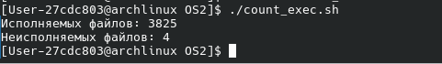
Рисунок 2.37 – результат работы скрипта count_exec.sh
Далее был создан второй скрипт list_dir.sh для анализа указанного каталога. Листинг скрипта приведен в приложении З. Сначала выполнялся обход всех вложенных каталогов и файлов, при этом для каждого каталога подсчитывалось количество содержащихся в нём файлов. Для файлов определялся их размер, который затем конвертировался в килобайты, мегабайты или гигабайты в зависимости от величины, при этом значение размера не превышало 1024 единицы в текущей мере. Скрипт формировал наглядный список, где каждому каталогу соответствовало количество файлов, а каждому файлу – размер в подходящей единице измерения. Результат работы скрипта продемонстрирован на рисунке 2.38.
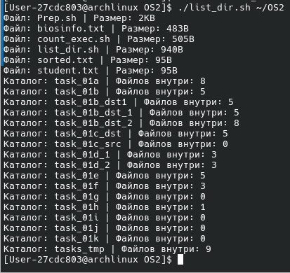
Рисунок 2.38 – результат работы скрипта list_dir.sh

ЗАКЛЮЧЕНИЕ
В ходе выполнения лабораторной работы была проведена практическая работа с командными оболочками операционных систем Windows и Linux. В процессе работы были освоены базовые и продвинутые команды для работы с файловой системой, копированием, перемещением и удалением файлов, а также с атрибутами и структурой каталогов. Особое внимание было уделено принципам наименования команд и их параметров, что позволило понять общую логику построения командных интерфейсов обеих систем.
Кроме того, в ходе лабораторной работы были созданы и протестированы пакетные и bash-скрипты, выполняющие аналогичные задачи в разных операционных системах. Это позволило на практике сравнить различия синтаксиса и подходов к автоматизации в средах Windows (cmd, PowerShell) и Linux (bash).
Было исследовано использование переменных окружения, определяющих конфигурацию среды и поведение консоли. В результате выявлены отличия в организации и доступе к системным переменным между Windows и Linux, что позволило глубже понять архитектурные особенности обеих систем.
В качестве дополнительного задания были реализованы скрипты, демонстрирующие работу с файловой системой, системными путями и обработкой данных.
Таким образом, в результате выполнения лабораторной работы были приобретены практические навыки работы с командными оболочками, созданием и отладкой скриптов, а также углублены знания о принципах функционирования операционных систем Windows и Linux.

ПРИЛОЖЕНИЕ А
@echo off
chcp 65001 >nul

if "%~1"=="" (
echo Отсутствует параметр a. Использование: %~nx0 a b c
goto :eof
)

if "%~2"=="" (
echo Отсутствует параметр b. Использование: %~nx0 a b c
goto :eof
)

if "%~3"=="" (
echo Отсутствует параметр c. Использование: %~nx0 a b c
goto :eof
)

set /a a=%1 2>nul
set /a b=%2 2>nul
set /a c=%3 2>nul

echo a = %a%, b = %b%, c = %c%

set /a res_ab=a-b
echo a - b = %res_ab%

set /a res_apb=a+b
echo a + b = %res_apb%

if %b%==0 (
echo Невозможно выполнить c / b: деление на ноль!
) else (
set /a res_c_div_b=c/b
echo c / b = %res_c_div_b%
)

set /a res_c_mul_b=c*b
echo c * b = %res_c_mul_b%
set /a res_expr=(a-b)*(b-a)
echo (a - b) * (b - a) = %res_expr%
pause
Листинг А.1 – исходный скрипт файла bat_03.bat

ПРИЛОЖЕНИЕ Б
@echo off
chcp 65001 >nul

if "%~1"=="" (
echo Отсутствует параметр a. Использование: %~nx0 a b c
goto :eof
)

if "%~2"=="" (
echo Отсутствует параметр b. Использование: %~nx0 a b c
goto :eof
)

if "%~3"=="" (
echo Отсутствует параметр c. Использование: %~nx0 a b c
goto :eof
)

set /a a=%1 2>nul
set /a b=%2 2>nul
set /a c=%3 2>nul

echo a = %a%, b = %b%, c = %c%

set /a res_ab=a-b
echo a - b = %res_ab%

set /a res_apb=a+b
echo a + b = %res_apb%

if %b%==0 (
echo Невозможно выполнить c / b: деление на ноль!
) else (
set /a res_c_div_b=c/b
echo c / b = %res_c_div_b%
)

set /a res_c_mul_b=c*b
echo c * b = %res_c_mul_b%

set /a res_expr=(a-b)*(b-a)
echo (a - b) * (b - a) = %res_expr%

pause
Листинг Б.1 – исходный скрипт файла bat_04.bat

ПРИЛОЖЕНИЕ В
@echo off
chcp 65001 >nul

if "%~1"=="" (
echo Использование: %~nx0 создать имя_файла
echo или: %~nx0 удалить имя_файла
goto :eof
)

if "%~2"=="" (
echo Не указано имя файла.
echo Использование: %~nx0 создать имя_файла
echo или: %~nx0 удалить имя_файла
goto :eof
)
set "mode=%~1"
set "fname=%~2"
if /i "%mode%"=="создать" (
if exist "%fname%" (
echo Файл "%fname%" уже существует!
) else (
break > "%fname%" 2>nul || type nul > "%fname%"
if exist "%fname%" (
echo Файл "%fname%" успешно создан.
) else (
echo Не удалось создать файл "%fname%".
)
)
goto :eof
)
if /i "%mode%"=="удалить" (
if exist "%fname%" (
del /f /q "%fname%" >nul 2>&1
if exist "%fname%" (
echo Не удалось удалить файл "%fname%".
) else (
echo Файл "%fname%" удалён.
)
) else (
echo Файл "%fname%" не существует!
)
goto :eof
)

echo Неизвестный режим "%mode%". Используйте "создать" или "удалить".

Листинг В.1 – исходный скрипт файла bat_05.bat

ПРИЛОЖЕНИЕ Г
Write-Host "--- Интерактивный калькулятор ---"
Write-Host "Поддерживаемые операции:"
Write-Host "+, -, *, /, ^, root, sin, cos, tan, cot, log, ln, mod"
Write-Host "Для выхода введите 'exit'"
Write-Host "----------------------------------------------"

while ($true) {
$input = Read-Host "Введите выражение"

if ($input -eq "exit") {
Write-Host "Выход из калькулятора..."
break
}

$input = $input.Trim()

if ($input -match "^(sin|cos|tan|cot|log|ln)\s*([0-9\.\-]+)$") {
$op = $matches[1]
$a = [double]$matches[2]

if (($op -eq "log" -or $op -eq "ln") -and $a -le 0) {
Write-Host "Результат: Ошибка: логарифм от неположительного числа ($a) не определён."
Write-Host "----------------------------------------------"
continue
}

switch ($op) {
"sin" { $res = [math]::Sin($a) }
"cos" { $res = [math]::Cos($a) }
"tan" { $res = [math]::Tan($a) }
"cot" {
if ([math]::Tan($a) -eq 0) {
$res = "Ошибка: котангенс не определён (деление на ноль)"
} else {
$res = 1 / [math]::Tan($a)
}
}
"log" { $res = [math]::Log10($a) }
"ln" { $res = [math]::Log($a) }
}

Write-Host "Результат: $res"
Write-Host "----------------------------------------------"
continue
}

if ($input -match "^([0-9\.\-]+)\s*([\+\-\*\/\^]|mod|root)\s*([0-9\.\-]+)$") {
$a = [double]$matches[1]
$op = $matches[2]
$b = [double]$matches[3]

switch ($op) {
"+" { $res = $a + $b }
"-" { $res = $a - $b }
"*" { $res = $a * $b }
"/" {
if ($b -eq 0) { $res = "Ошибка: деление на ноль" }
else { $res = $a / $b }
}
"^" { $res = [math]::Pow($a, $b) }
"root" {
if ($b -eq 0) { $res = "Ошибка: степень корня не может быть 0" }
else { $res = [math]::Pow($b, 1 / $a) }
}
"mod" { $res = $a % $b }
Default { $res = "Неизвестная операция: $op" }
}

Write-Host "Результат: $res"
}
else {
Write-Host "Ошибка: неверный формат выражения"
}

Write-Host "----------------------------------------------"
}
Листинг Г.1 – исходный скрипт файла calculator.ps1

ПРИЛОЖЕНИЕ Д
param (
[string]$Input
)

if (-not $Input) {

Write-Host "Перевод температуры"
$Input = Read-Host "Введите температуру (100C, 100F, 100K или просто 100)"
}

if ($Input -match "^\s*([-+]?\d+(\.\d+)?)([CFKcfk]?)\s*$") {
$value = [double]$matches[1]
$unit = $matches[3].ToUpper()
if (-not $unit) { $unit = "C" }
} else {
Write-Host "Ошибка: формат должен быть таким – 100C, 100F или 100K"
exit
}

switch ($unit) {
"C" {
$C = $value
$F = $C * 9/5 + 32
$K = $C + 273.15
}
"F" {
$F = $value
$C = ($F - 32) * 5/9
$K = $C + 273.15
}
"K" {
$K = $value
$C = $K - 273.15
$F = $C * 9/5 + 32
}
}

Write-Host "Температура:"
Write-Host (" Цельсий : {0:N2} °C" -f $C)
Write-Host (" Фаренгейт : {0:N2} °F" -f $F)
Write-Host (" Кельвин : {0:N2} K" -f $K)
Листинг Д.1 – исходный скрипт файла temperature.ps1

ПРИЛОЖЕНИЕ Е
export LANG=C.UTF-8
mkdir -p tasks_tmp && \
echo "txt1" > tasks_tmp/txt1.txt && \
echo "txt2" > tasks_tmp/txt2.txt && \
echo "txt3" > tasks_tmp/txt3.txt && \
echo "hidden1" > tasks_tmp/.hidden1.txt && \
echo "system1" > tasks_tmp/system1.txt && \
touch tasks_tmp/bmp1.bmp tasks_tmp/bmp2.bmp tasks_tmp/exe1.exe tasks_tmp/exe2.exe
mkdir -p task_01a
mkdir -p task_01b/subdir/empty_subdir && \
touch task_01b/subdir/txt1.txt task_01b/subdir/txt2.txt && \
mkdir -p task_01b/.hidden_dir/empty_subdir task_01b/.hidden_dir/subdir && \
touch task_01b/.hidden_dir/subdir/txt1.txt task_01b/.hidden_dir/subdir/txt2.txt && \
touch task_01b/.hidden_dir/txt1.txt task_01b/.hidden_dir/system1.txt && \
touch task_01b/readonly.txt task_01b/nonarchieve.txt task_01b/nonarchieve-readonly.txt \
task_01b/system-nonarchieve-readonly.txt task_01b/system-readonly.txt && \
chmod 444 task_01b/readonly.txt task_01b/nonarchieve-readonly.txt \
task_01b/system-nonarchieve-readonly.txt task_01b/system-readonly.txt
mkdir -p task_01c_src task_01c_dst && \
for i in {1..5}; do cp tasks_tmp/txt1.txt task_01c_src/txt${i}.txt; done
mkdir -p task_01d_1 task_01d_2 && \
cp tasks_tmp/txt{1,2,3}.txt task_01d_1/ && \
cp tasks_tmp/txt{1,2,3}.txt task_01d_2/
mkdir -p task_01e && \
for i in {1..5}; do cp tasks_tmp/txt1.txt task_01e/txt${i}.txt; done
mkdir -p task_01f && \
echo -e "Start\nHello World\nEnd" > task_01f/txt1.txt && \
echo -e "Start\nHello, World!\nEnd" > task_01f/txt2.txt
mkdir -p task_01g/subdir/empty_subdir && \
touch task_01g/subdir/txt1.txt task_01g/subdir/txt2.txt && \
mkdir -p task_01g/.hidden_dir/empty_subdir task_01g/.hidden_dir/subdir && \
touch task_01g/.hidden_dir/subdir/txt1.txt task_01g/.hidden_dir/subdir/txt2.txt && \
touch task_01g/.hidden_dir/txt1.txt task_01g/.hidden_dir/system1.txt && \
touch task_01g/readonly.txt task_01g/nonarchieve.txt task_01g/nonarchieve-readonly.txt \
task_01g/system-nonarchieve-readonly.txt task_01g/system-readonly.txt \
task_01g/system.txt task_01g/system-nonarchieve.txt && \
chmod 444 task_01g/readonly.txt task_01g/nonarchieve-readonly.txt \
task_01g/system-nonarchieve-readonly.txt task_01g/system-readonly.txt
mkdir -p task_01h
mkdir -p task_01i/Русский task_01i/English
mkdir -p task_01j
mkdir -p task_01k/subdir task_01k/empty_subdir

Листинг Е.1 – исходный скрипт файла Prep.sh

ПРИЛОЖЕНИЕ Ж
mode=$1
file=$2

if [ -z "$mode" ] && [ -z "$file" ]; then
echo "Использование: $0 {создать|удалить} {имя_файла}"
exit 1
fi

if [ -z "$file" ]; then
echo "Ошибка: не указано имя файла."
exit 1
fi

case "$mode" in
создать)
if [ -e "$file" ]; then
echo "Файл '$file' уже существует."
else
touch "$file"
echo "Файл '$file' создан."
fi
;;
удалить)
if [ ! -e "$file" ]; then
echo "Файл '$file' не существует."
else
rm "$file"
echo "Файл '$file' удалён."
fi
;;
*)
echo "Неизвестный режим: '$mode'"
echo "Использование: $0 {создать|удалить} {имя_файла}"
;;
esac

Листинг Ж.1 – исходный скрипт файла bash_05.sh

ПРИЛОЖЕНИЕ З
if [ -z "$1" ]; then
echo "Использование: $0 <каталог>"
exit 1
fi

DIR="$1"

if [ ! -d "$DIR" ]; then
echo "Каталог '$DIR' не существует."
exit 1
fi

format_size() {
size=$1
unit="B"

if [ "$size" -ge 1024 ]; then
size=$((size/1024))
unit="KB"
fi
if [ "$size" -ge 1024 ]; then
size=$((size/1024))
unit="MB"
fi
if [ "$size" -ge 1024 ]; then
size=$((size/1024))
unit="GB"
fi

echo "${size}${unit}"
}

for item in "$DIR"/*; do
if [ -d "$item" ]; then
count=$(find "$item" -maxdepth 1 -type f | wc -l)
echo "Каталог: $(basename "$item") | Файлов внутри: $count"
elif [ -f "$item" ]; then
size_bytes=$(stat -c%s "$item")
size_fmt=$(format_size $size_bytes)
echo "Файл: $(basename "$item") | Размер: $size_fmt"
fi
done
Листинг З.1 – исходный скрипт файла list_dir.sh

